**Java Web开发**

**实验五**

**作业报告**

|  |  |
| --- | --- |
| 学 院 | 计算机 |
| 所在系 班 级 | 2017软件工程系8班 |
| 学 号 姓 名 | 马佳敏 |
| 指 导 教 师 | 郭晓燕 |
| 完 成 时 间 | 2018年4月3 |

# 实验题目

1. 第四章课后练习3购物车，实现一个购物车应用程序，可以购物，显示购物数量并查看购物车内容。（此题模版test4E，提供给大家参考。）

提示：采购此书做成超链接，并用URL重写带关键信息

* 1. Shopping.view?bookID=‘0001’，其中0001是你选中图书对应的ID号，每点击一次就在相应的购书数量上加一，并返回当前的选购页面。
  2. 除了要保存图书的ID号、书名，还要保存购书数量，所以session对象保存的信息需要考虑清楚，最好是一个对象数组或列表。

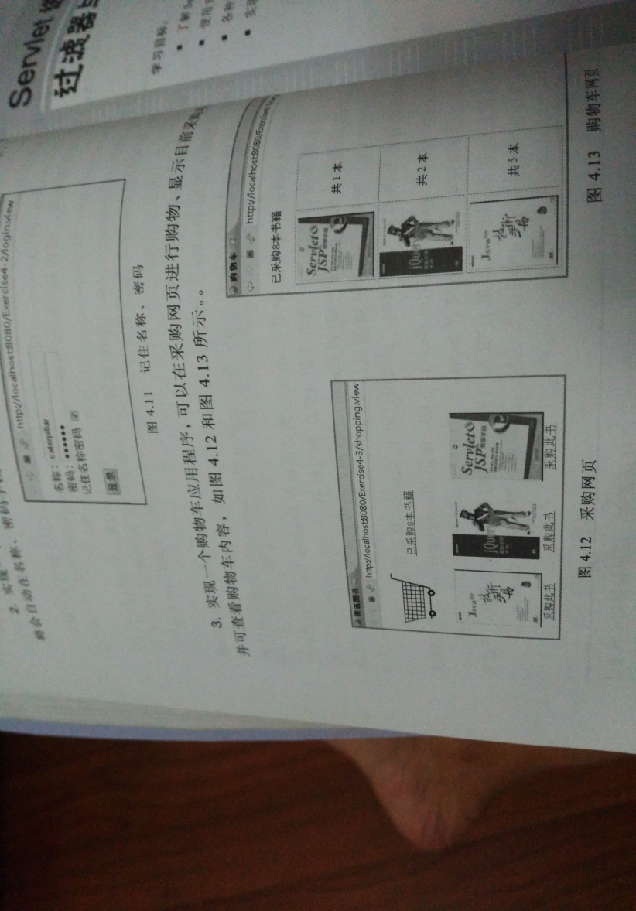

# 分析与设计

建立buybook.jsp文件初始化图书对象数组并将其放入session中，初始化购书总数sum放入session中，遍历图书数组，获取图书图片和id，将其循环显示在页面上，以便选购和链接传参。

建立一个servlet cg.java文件，用于建立session对象，获取并判断每本书下的超链接id，符合的id对应的书本数量加一存入图书数组中，而bookcar.jsp用于获取sum和数组中每本书对应的数量，将其遍历循环输出

# 关键源码（部分）

**book.java**

**package** book;

**public** **class** book **implements** java.io.Serializable{

String bookID;

String bookName;

String bookurl;

**int** booknumber;

**public** book(String id,String name,String url,**int** number)

{

**this**.bookID=id;

**this**.bookName=name;

**this**.bookurl=url;

**this**.booknumber=number;

}

**public** String getbookID() {

**return** bookID;

}

**public** **void** setProductID(String bookID) {

**this**.bookID=bookID;

}

**public** String getbookName() {

**return** bookName;

}

**public** **void** setbookName(String bookName) {

**this**.bookName=bookName;

}

**public** String getbookurl() {

**return** bookurl;

}

**public** **void** setbookurl(String bookurl) {

**this**.bookurl=bookurl;

}

**public** **int** getbooknumber() {

**return** booknumber;

}

**public** **void** setbooknumber(**int** booknumber) {

**this**.booknumber=booknumber;

}

}**buybook.jsp**

<%@ page language=*"java"* contentType=*"text/html; charset=UTF-8"*

pageEncoding=*"UTF-8"* import=*"book.book"*%>

<!DOCTYPE html PUBLIC "-//W3C//DTD HTML 4.01 Transitional//EN" "http://www.w3.org/TR/html4/loose.dtd">

<html>

<head>

<meta http-equiv=*"Content-Type"* content=*"text/html; charset=UTF-8"*>

<title>BuyBook</title>

</head>

<%**if**(session.getAttribute("sum")==**null**)

session.setAttribute("sum", 0);%>

<%

**if**(session.getAttribute("bookList")==**null**)

{

book[] booklist=**new** book[3];

booklist[0]=**new** book("a","爱丽丝又不见了","timg 1.jpg",0);

booklist[1]=**new** book("b","金银岛","timg 2.jpg",0);

booklist[2]=**new** book("c","唐诗","timg 3.jpg",0);

session.setAttribute("bookList", booklist);

}

%>

<body>

<table>

<tr>

<th><h1><img src=*"timg.jpg"* width=*"200"* height=*"200"*></h1></th>

<th><h1><a href=*"bookcar.jsp"*>已采购<%=session.getAttribute("sum") %>本书</a></h1></th>

<th></th>

</tr>

<%

book[] booklist=(book[])session.getAttribute("bookList");

**if**(booklist!=**null**)

{

out.print("<tr>");

**for** (book b:booklist)

out.println("<td><img src='"+b.getbookurl()+"' width='300' height='300'></td>");

out.print("</tr>");

out.print("<tr>");

**for** (book b:booklist)

out.println("<td align='center'><h1><a href='cg?bookid="+b.getbookID()+"'>采购此书</a></h1></td>");

out.print("</tr>");

}

%>

</table>

</body>

</html>

**cg.java**

**package** book;

**import** java.io.IOException;

**import** javax.servlet.ServletException;

**import** javax.servlet.annotation.WebServlet;

**import** javax.servlet.http.HttpServlet;

**import** javax.servlet.http.HttpServletRequest;

**import** javax.servlet.http.HttpServletResponse;

**import** javax.servlet.http.HttpSession;

@WebServlet("/cg")

**public** **class** cg **extends** HttpServlet {

**protected** **void** doGet(HttpServletRequest request, HttpServletResponse response) **throws** ServletException, IOException {

request.setCharacterEncoding("UTF-8");

response.setContentType("text/html;charset=utf-8");

HttpSession session=request.getSession();

String bookid=request.getParameter("bookid");

**int** sum=(**int**)session.getAttribute("sum");

book[] blist=(book[])session.getAttribute("bookList");

**for**(**int** i=0;i<blist.length;i++)

{

**if**(bookid.equals(blist[i].getbookID()))

{

sum++;

blist[i].setbooknumber(blist[i].getbooknumber()+1);

**break**;

}

}

session.setAttribute("sum",sum);

request.getRequestDispatcher("buybook.jsp").forward(request,response);

}

}

**bookcar.jsp**

<%@ page language=*"java"* contentType=*"text/html; charset=UTF-8"*

pageEncoding=*"UTF-8"* import=*"book.book"*%>

<!DOCTYPE html PUBLIC "-//W3C//DTD HTML 4.01 Transitional//EN" "http://www.w3.org/TR/html4/loose.dtd">

<html>

<head>

<meta http-equiv=*"Content-Type"* content=*"text/html; charset=UTF-8"*>

<title>Book's Car</title>

<style>

**table,th,td**

{

border:*1px solid black*;

border-collapse: *collapse*;

}

</style>

</head>

<body>

<h1>已采购<%=session.getAttribute("sum") %>本书&nbsp&nbsp&nbsp&nbsp&nbsp&nbsp&nbsp&nbsp<a href=*"buybook.jsp"*>返回购书</a></h1>

<table>

<%

book[] booklist=(book[])session.getAttribute("bookList");

**for** (book b:booklist)

{

out.print("<tr>");

out.println("<td><img src='"+b.getbookurl()+"' width='300' height='300'></td>");

out.println("<td align='center' width='250'><h1>共"+b.getbooknumber()+"本</h1></td>");

out.print("</tr>");

}

%>

</table>

</body>

</html>

# 运行效果图

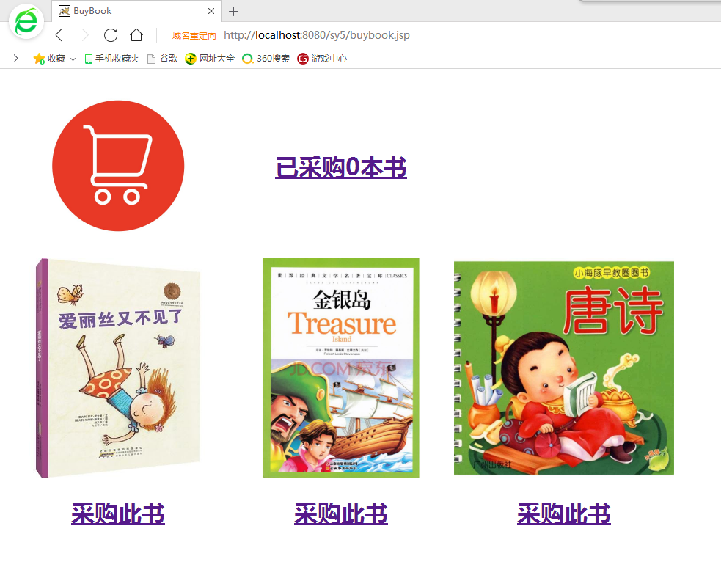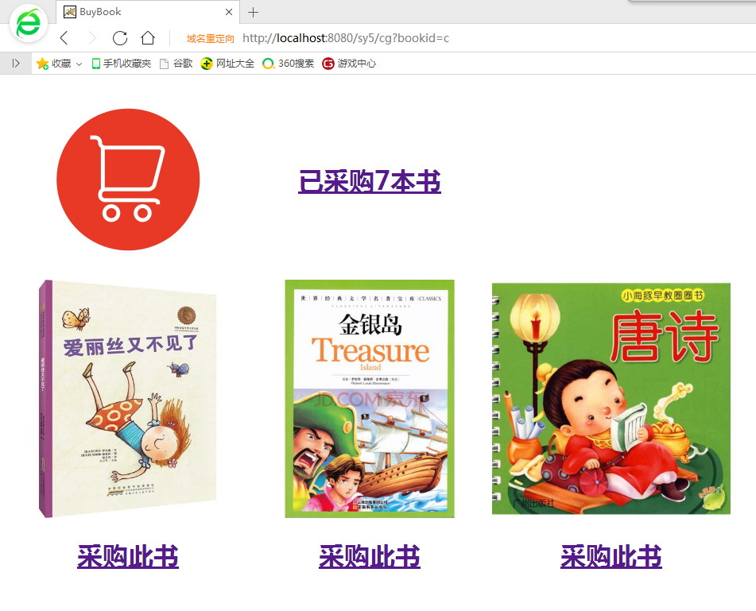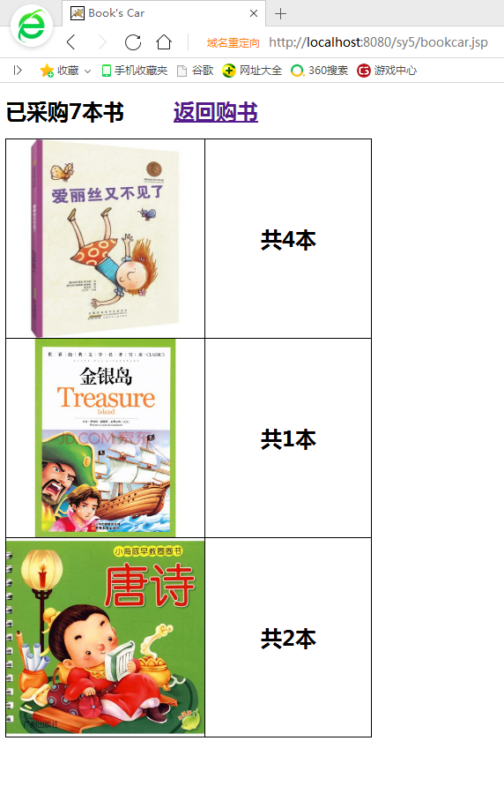

# 收获与问题

把对象数组放入session并循环调用输出增加代码可改性